„Droga ku szczytom jest celem człowieka”

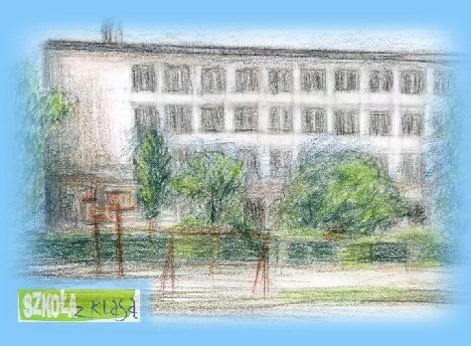KKO

K

Wydanie: Listopad 2012
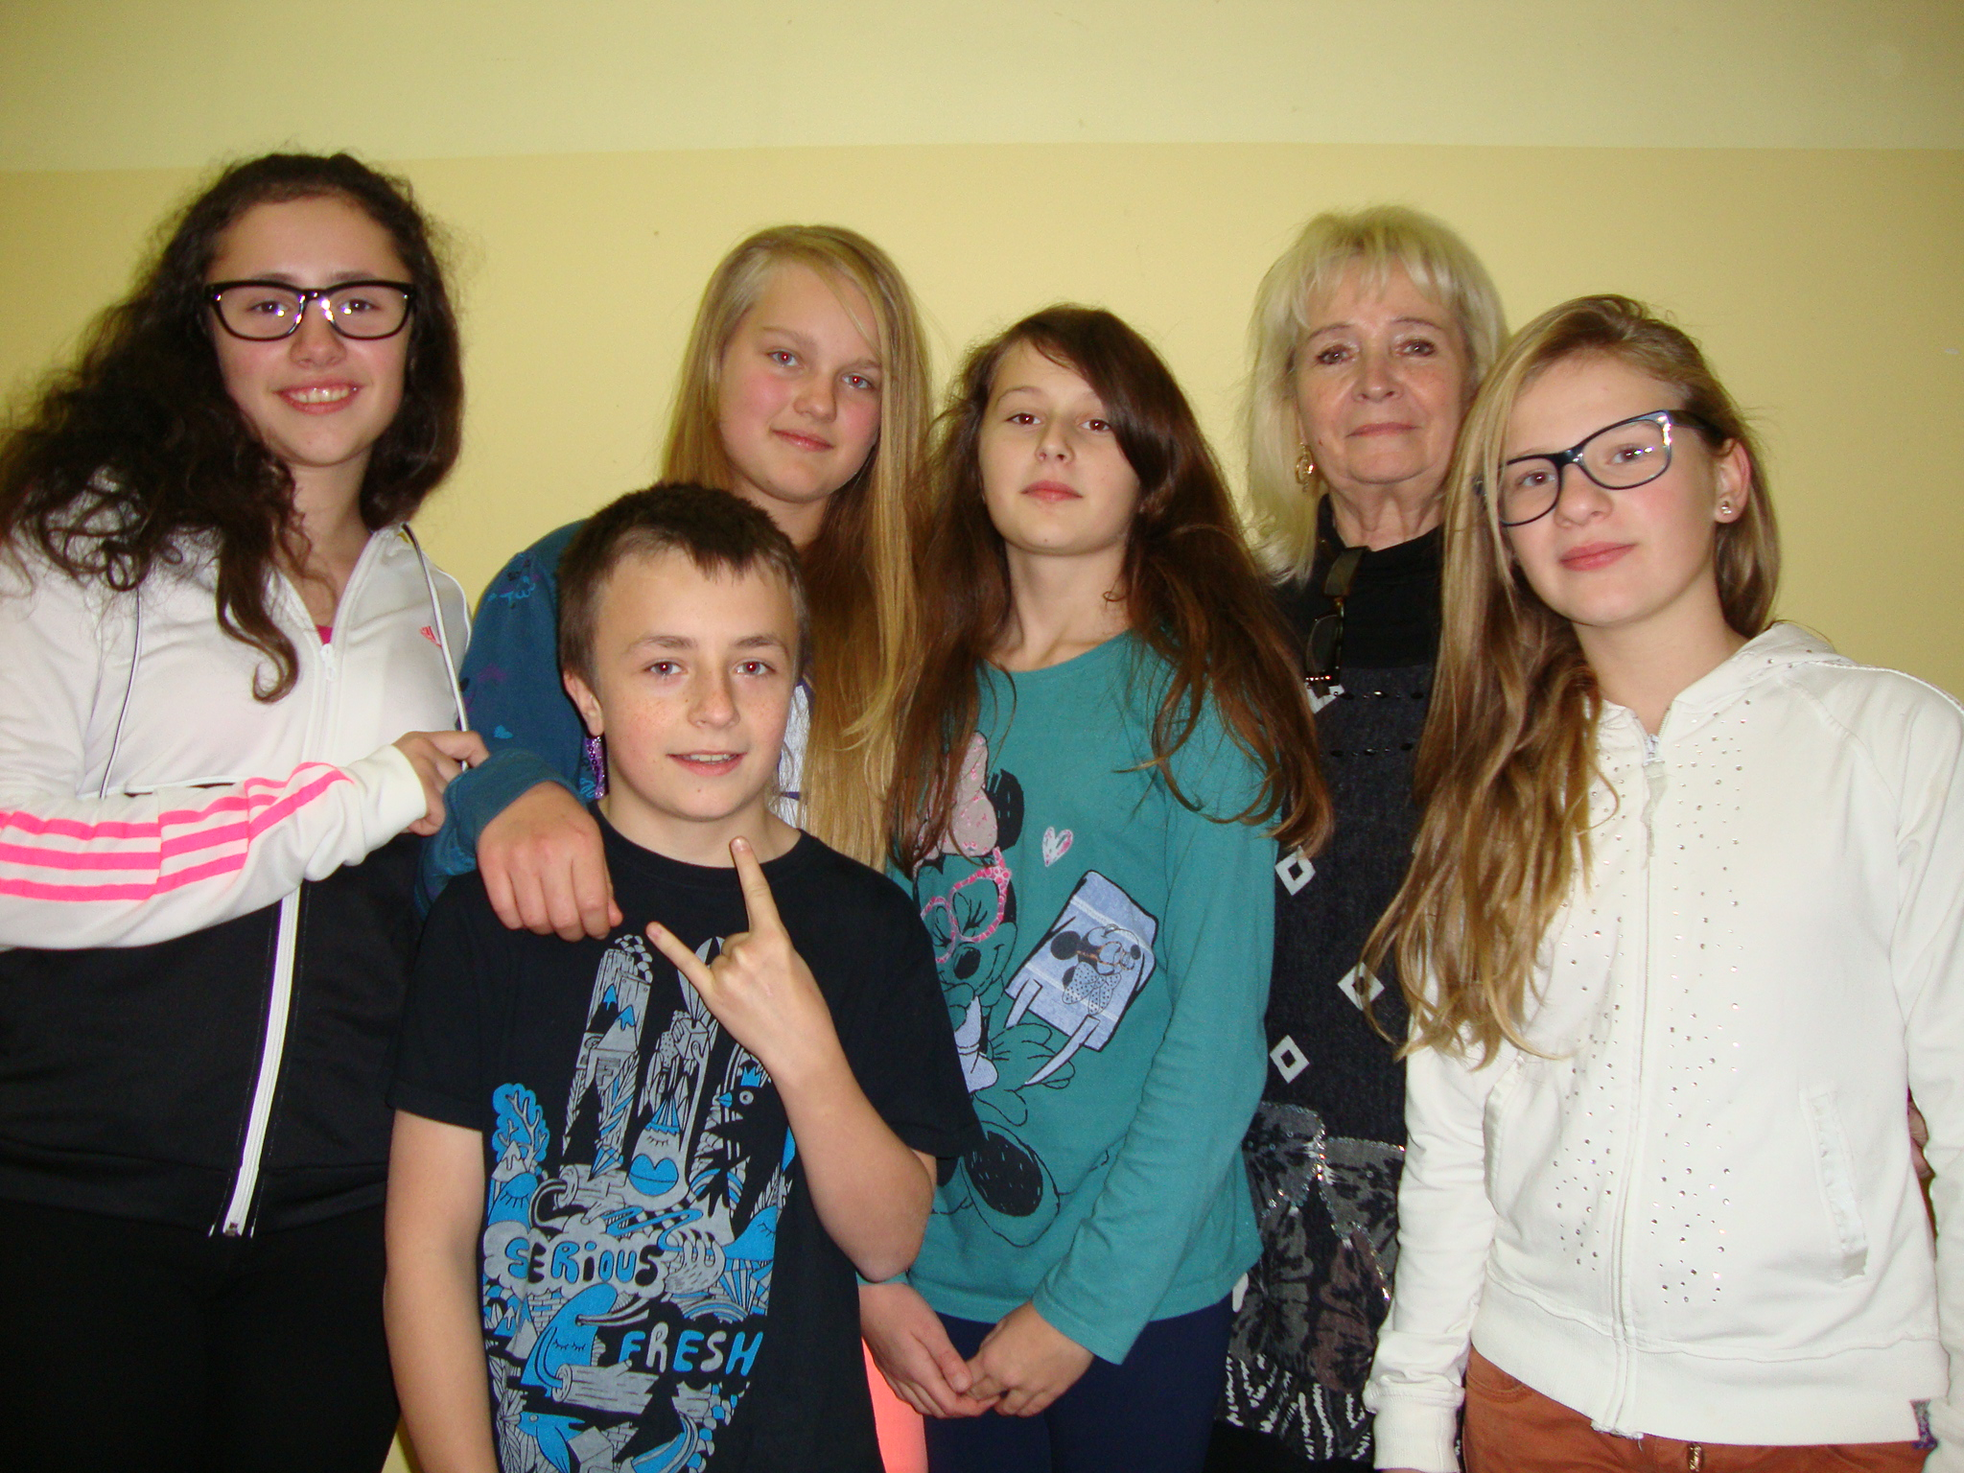
Wykonanie: Klasa 6B
Opiekun: P. Grażyna Pietrzak
Redaktor Naczelny: M. Lesiak ·
J. Jęksa
A. Rycembel
A. Domańska
W. Haraszkowska
B. Zieliński
W. Kwiatkowska
A. Sawicka

Witamy w nowym roku szkolnym 2012/2013!

Jest to nowa gazetka w tym roku szkolnym, a że jest robiona przez początkujących dziennikarzy, prosimy o niezbyt surowe ocenianie naszych starań. Jest to nasze pierwsze wydanie i mamy nadzieję, że się Wam spodoba!

Spis Treści:

Wywiad …………………………………….. Str.3
Nowości……………..………………………. Str.5
Moda & Uroda……………………………… Str.6
Mięsne rebusy…………...…………………… Str.8
Krzyżówka, ciekawostki……..………………. Str.9
Kącik Śmiechu……………………………….. Str.10
Ślubowanie klas pierwszych……………....…… Str. 11
Opowiadanie/Wiersz……………………….…. Str.12
Udział naszych uczniów w konkursach…………Str. 13
Z jakich gier warto korzystać?....………………...Str.14
Nasza szkoła- radykalne zmiany………………..Str.15
Co można zrobić ze starych rupieci?........................ Str. 16
Święto Ziemniaka……………………..……… Str. 17
Jakiej muzyki warto posłuchać?................................ Str.18

*Wywiad*Wywiad*Wywiad*Wywiad*Wywiad*Wywiad*Wywiad*Wywiad*Wywiad*

Wywiad z Panią Anią Sadownik

Redakcja: Dzień Dobry!
Pani Ania: Dzień Dobry!
R: Czy możemy przeprowadzić z Panią wywiad?
P.A.: Oczywiście. Z ogromną przyjemnością!
R: Ile lat pani pracuje w tej szkole?
P.A.: Muszę odpowiadać na to pytanie? <śmiech> Hmm… Wydaje mi się, że jakoś tak około 20 lat.
R: Wiemy, że miała pani w zeszłym roku 1 klasę. Czy nadal Pani ją uczy?
P.A.: Tak nadal ją uczę i muszę ją pochwalić i pozdrowić ☺.
R: Czy lubi pani swoją pracę nauczycielki?
P.A.: I to bardzo! To chyba oczywiste.
R: Co skłoniło panią do nauczania techniki?
P.A.: Miałam doświadczenie tylko w klasach 1-3. Chciałam spróbować pracy ze starszymi uczniami.
R: Może myślała pani kiedyś o zmianie zawodu?
P.A.: Na razie nie, ale może za jakieś 10 lat ją zmienię.
R: Czy ma pani już jakichś ulubieńców w nowych klasach?
P.A.: Nie chciałabym nikogo wyróżniać, żeby nikt nie poczuł się urażony. Ja lubię wszystkie dzieci. Te grzeczne tak samo jak i te niegrzeczne.

*Wywiad*Wywiad*Wywiad*Wywiad*Wywiad*Wywiad*Wywiad*Wywiad*Wywiad*

*Wywiad*Wywiad*Wywiad*Wywiad*Wywiad*Wywiad*Wywiad*Wywiad*Wywiad*
R: Jakie miała Pani marzenia, gdy była w naszym wieku?
P.A.: Bardzo chciałam zostać pilotem samolotów, policjantką, ale zawsze najbardziej ciągnęła mnie zabawa w teatr. Bardzo chciałam być scenografką lub dekoratorką do spektakli teatralnych.
R: A jakie były Pani ulubione przedmioty w młodości?
P.A.: Myślę, że matematyka, chemia i fizyka.
R: Czy cieszy się Pani, że ten wywiad ukaże się w gazetce szkolnej?
P.A.: Bardzo, ale jestem po części troszkę zaskoczona.
R: Może chce Pani coś dodać?
P.A.: Chciałabym pozdrowić p. G. Pietrzak, p. A. Ponichterę oraz klasę 6b! ☺
R: Dziękujemy za wywiad! Do widzenia!
P.A.: Do widzenia!

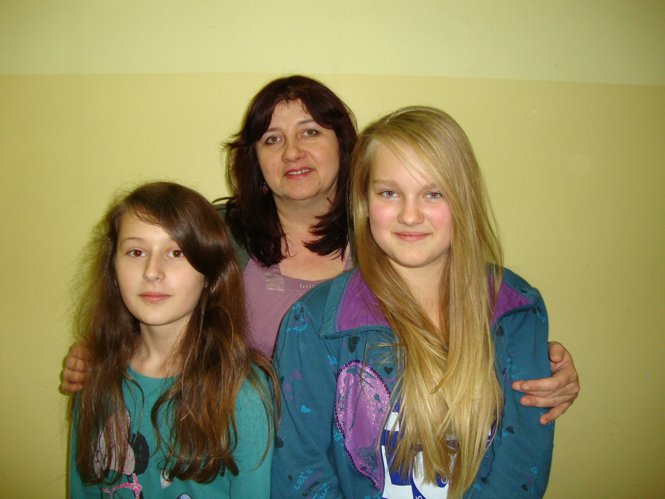

Maja Lesiak, Aleksandra Rycembel i Asia Jęksa
*Wywiad*Wywiad*Wywiad*Wywiad*Wywiad*Wywiad*Wywiad*Wywiad*Wywiad*

* Nowości * Nowości * Nowości * Nowości * Nowości * Nowości * Nowości *

NOWOŚCI
Zapowiedzi z kin:
02.11.12r. Premiera "Asterix i Obelix: W służbie jej Królewskiej Mości"
28.12.12r. Premiera "Hobbit: Niezwykła podróż" - część "Władcy Pierścieni"
09.11.12r. Premiera "Hotel Transylwania"
Zapowiedzi z teatru Rampa:
06.11.12r. "Pinokio"
19.11.12r. "Tajemniczy Ogród"
(więcej na www.teatr-rampa.pl)
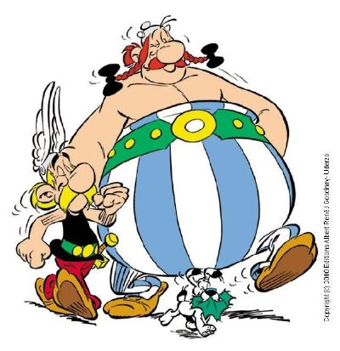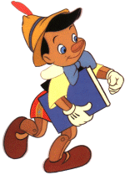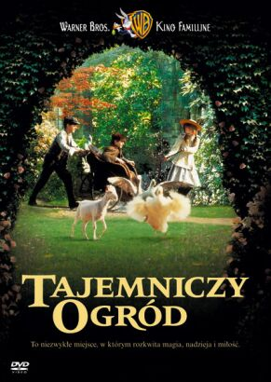

Asia Jęksa i Aleksandra Rycembel
* Nowości * Nowości * Nowości * Nowości * Nowości * Nowości * Nowości *

* Moda & uroda * Moda & uroda * Moda & uroda * Moda & uroda * Moda & uroda *
Co nosimy w tym roku do szkoły? W zimie zwłaszcza modne będą obszerne, dziane swetry, które stają się dla nas idealnym przedstawicielem mody retro. Jest on idealny dla dziewczyn, które lubią rurki, legginsy, a nawet zwykłe rajstopy ponieważ taki typ swetrów jest po prostu długi i może być brany za tunikę.
Kolejnym ciekawym pomysłem są modne od pewnego czasu T-Shirty z przesłaniem, które zdradzą parę szczegółów na temat właściciela jak i kapelusz, który może nadać kreacji zarówno eleganckiego jak i zawadiackiego wyglądu.
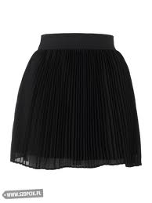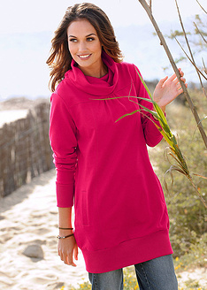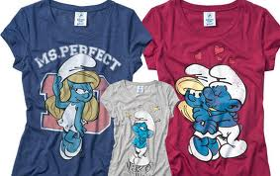
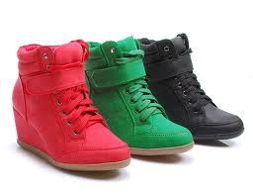

W co jeszcze warto się zaopatrzyć jeśli chodzi o ubrania do szkoły? Zdecydowanie w plisowaną spódnice. Aktualny trend mody pozwala nam w zasadzie na zastosowanie jej zarówno w zwykłych kreacjach typu codziennego jak i tych bardziej wymagających.
Jeśli idzie o szkołę to również obuwie się liczy. Najlepszym i najbardziej modnym w tym sezonie rozwiązaniem są buty na koturnach, które dodatkowo wyposażone są w wiązanie. Dlaczego takie? Ponieważ obcas potrafi czynić cuda z każdą nogą – idealnie je modeluje a koturna jako taka jest o wiele bardziej stabilna niż obcas. Takie buty również mogą być uniwersalne. Możemy je założyć do jeansów czy spódnicy i na każdą okazję będą pasować.
Maja Lesiak

Branzoletki dodają uroku dziewczęcego

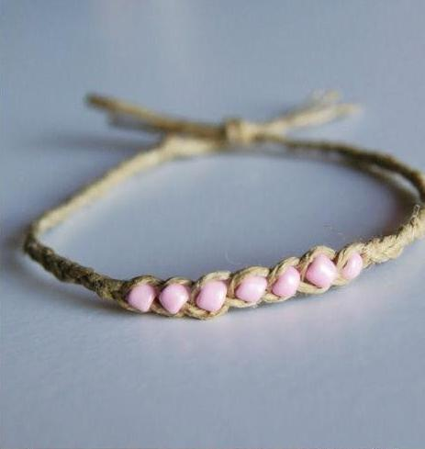

Czapki nie tylko chronią przed chorobą ale także pasują do każdego zestawu 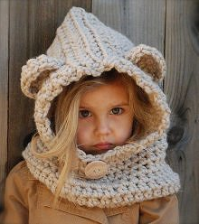 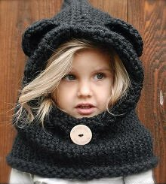
Łącząc różne części garderoby uzyskamy świetny efekt
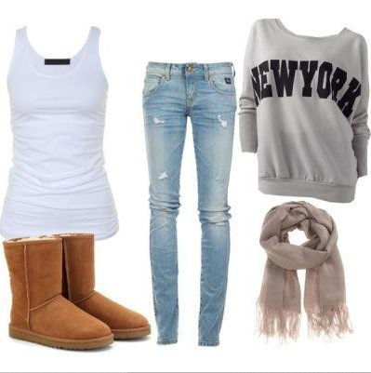

Wiktoria Kwiatkowska i Ola Sawicka

* Moda & uroda * Moda & uroda * Moda & uroda * Moda & uroda * Moda & uroda *

*Mięsne rebusy * Mięsne rebusy * Mięsne rebusy * Mięsne rebusy * Mięsne rebusy * Mięsne Rebusy
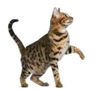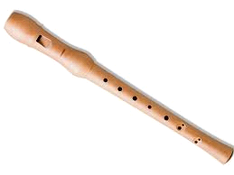

Rozwiązanie:.............................................................

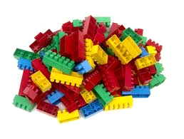


Rozwiązanie:.............................................................
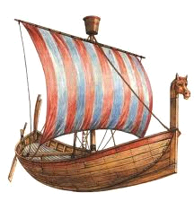



Rozwiązanie:.............................................................
Asia Jęksa
*Mięsne rebusy * Mięsne rebusy * Mięsne rebusy * Mięsne rebusy * Mięsne rebusy * Mięsne Rebusy *

* Krzyżówka, ciekawostki * Krzyżówka, ciekawostki * Krzyżówka, ciekawostki*

1.

2.

3.

4.

5.

6.

7.

8.

9.

1.U nas są dwie interaktywne.
2.Grają tam filmy.
3.Budują je dla Nas przed szkołą.
4. Grał na nim wielki muzyk F. Chopin.
5. Na przykład WWW.
6.Najlepszy czworonożny przyjaciel człowieka.
7. Piszemy nią po tablicy.
8. Grają na nim mecze piłkarskie. Np. Narodowy
9. Fotograficzny.

Czy wiesz, że serce krewetki Czy wiesz, że co 3 sekundy
znajduje się w jej głowie? na świecie rodzi się dziecko?

Czy wiesz, że bambus Czy wiesz, że najstarsza żyjąca
rośnie metr na dobę? Osoba miała 132 lata?
Maja Lesiak
* Krzyżówka, ciekawostki * Krzyżówka, ciekawostki * Krzyżówka, ciekawostki*

* Kącik Śmiechu * Kącik Śmiechu * Kącik Śmiechu * Kącik Śmiechu * Kącik Śmiechu *
1. Czyżby to była świńska grypa ? 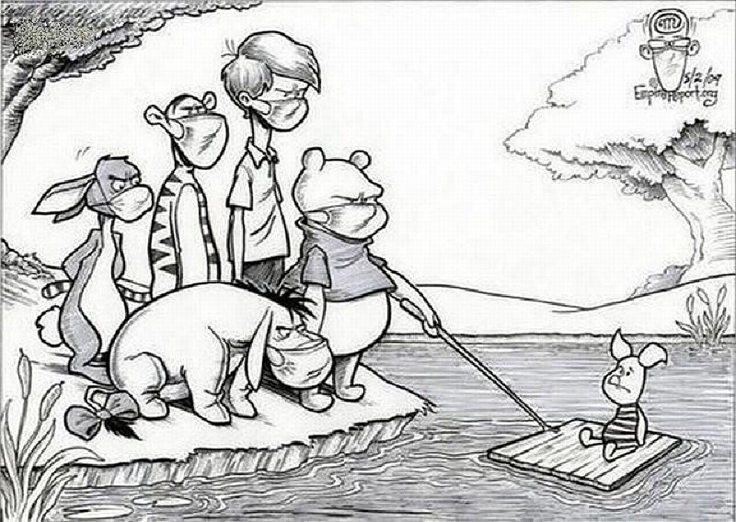
2.
Mała dziewczynka stoi na ulicy i płacze, ludzie ją pytają:
- Dlaczego płaczesz?
- Bo się zgubiłam
- A jak się nazywasz?
- Nie wiem
- A jak się nazywa twoja mama?
- Nie wiem
- A swój adres znasz?
- Tak: wu-wu-wu-kropka-ania-kropka-pe-el
3.
- Mamo inne dzieci mówią, że jestem gruby!!!
- Nie jesteś gruby synku, tylko szybko zjedz zupkę, bo wanna jest mi potrzebna.
4.
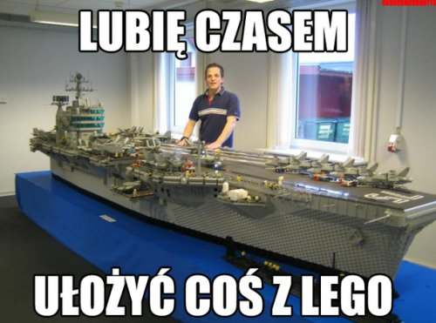
5.
Koniec roku szkolnego. Jasio przychodzi ze szkoły.
-Tato, Ty to masz szczęście do pieniędzy.
-Dlaczego?
-Nie musisz kupować książek na przyszły rok…
Weronika Haraszkowska
* Kącik Śmiechu * Kącik Śmiechu * Kącik Śmiechu * Kącik Śmiechu * Kącik Śmiechu *

* Ślubowanie klas pierwszych * Ślubowanie klas pierwszych * Ślubowanie klas pierwszych *
12 października był w naszej szkole dniem bardzo uroczystym dla wszystkich pierwszaków. Tego dnia, w obecności zaproszonych gości, dyrekcji szkoły, rodziców oraz nauczycieli, składali oni uroczystą przysięgę i stali się pełnoprawnymi uczniami Szkoły Podstawowej nr 1 w Markach. Świetności całej uroczystości dodawał elegancki strój pierwszaków oraz program artystyczny, który został zaprezentowany z tej okazji. Po podniosłym akcie pasowania na ucznia dokonanym przez panią dyrektor A. Jusińską, dzieci otrzymały od przedstawicieli Rady Rodziców pamiątkowy znaczek „Jestem uczniem Szkoły Podstawowej” i słodki upominek. Dalsza część uroczystości miała miejsce w klasach, gdzie uczniowie otrzymali dyplomy, legitymacje szkolne i „słodki rożek obfitości”. Przejęci, ale zadowoleni z ogromną dumą pozowali do zdjęć.
Ślubuję być dobrym Polakiem.
Dbać o dobre imię swojej klasy i szkoły.
Będę uczyć się w szkole jak kochać Ojczyznę,
Jak dla niej pracować, kiedy dorosnę.
Będę starać się być dobrym kolegą.
Swym zachowaniem i nauką sprawiać radość rodzicom i nauczycielom.
Ślubujemy!
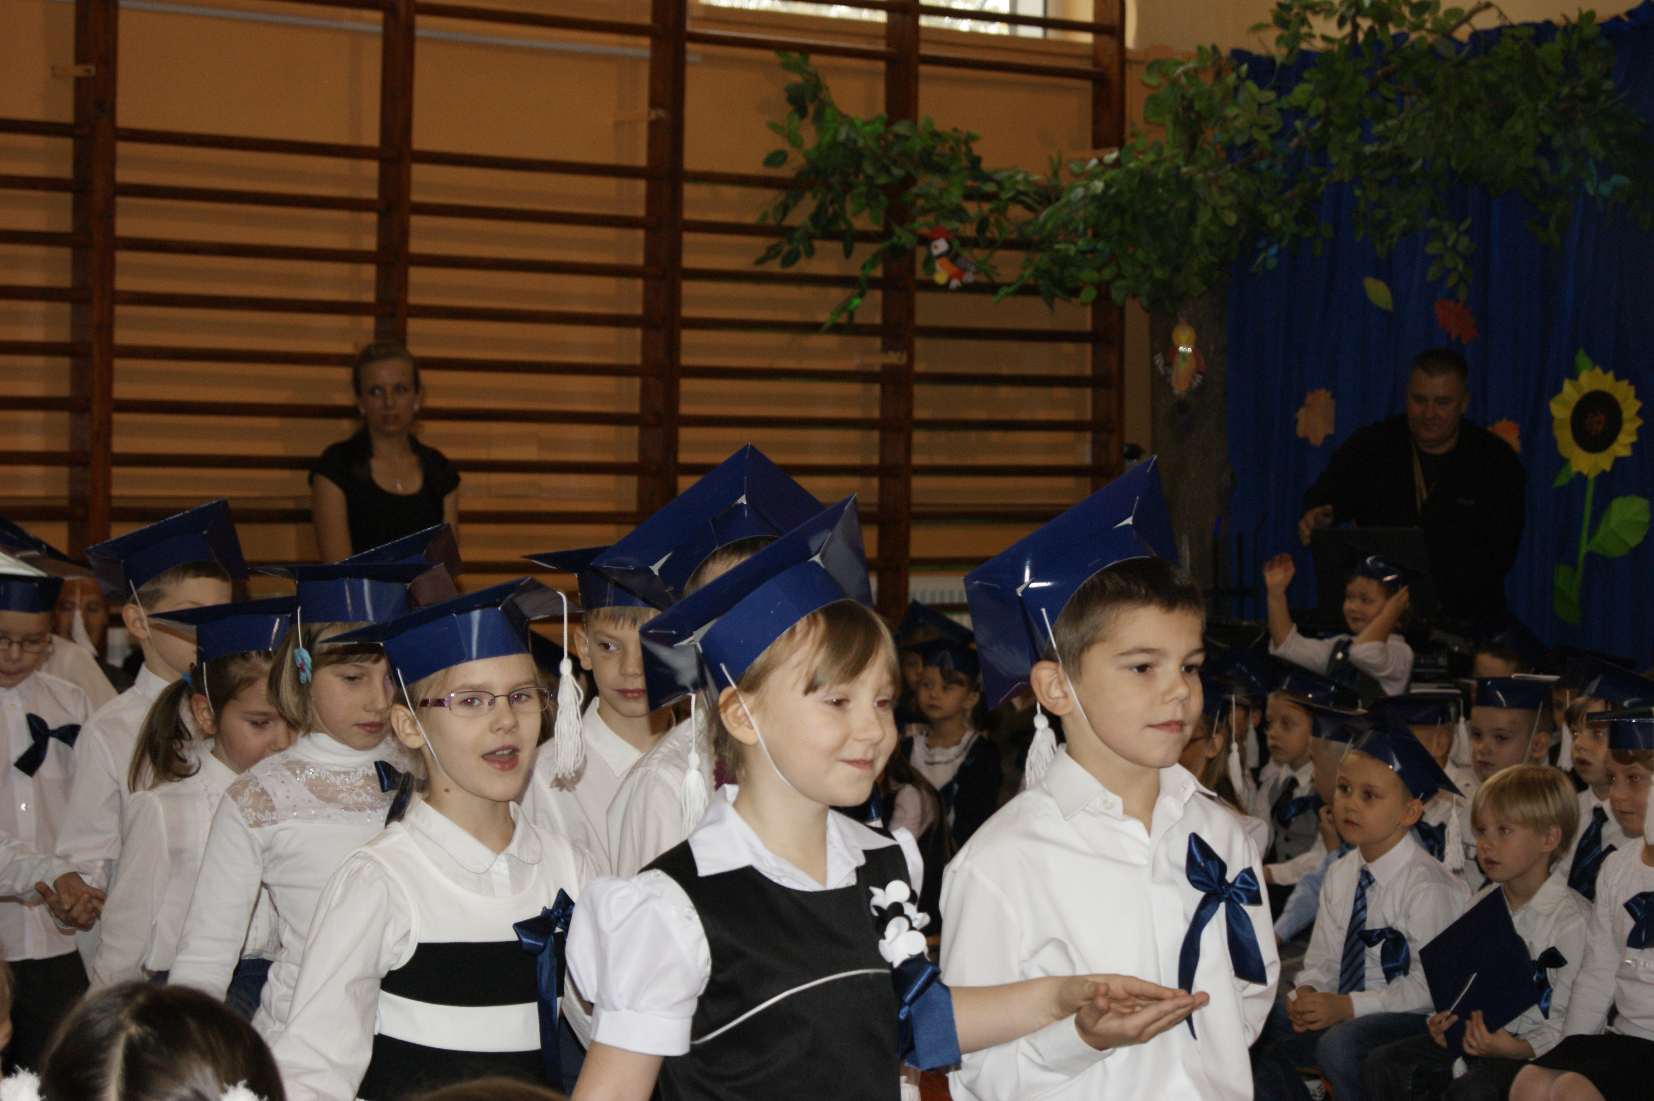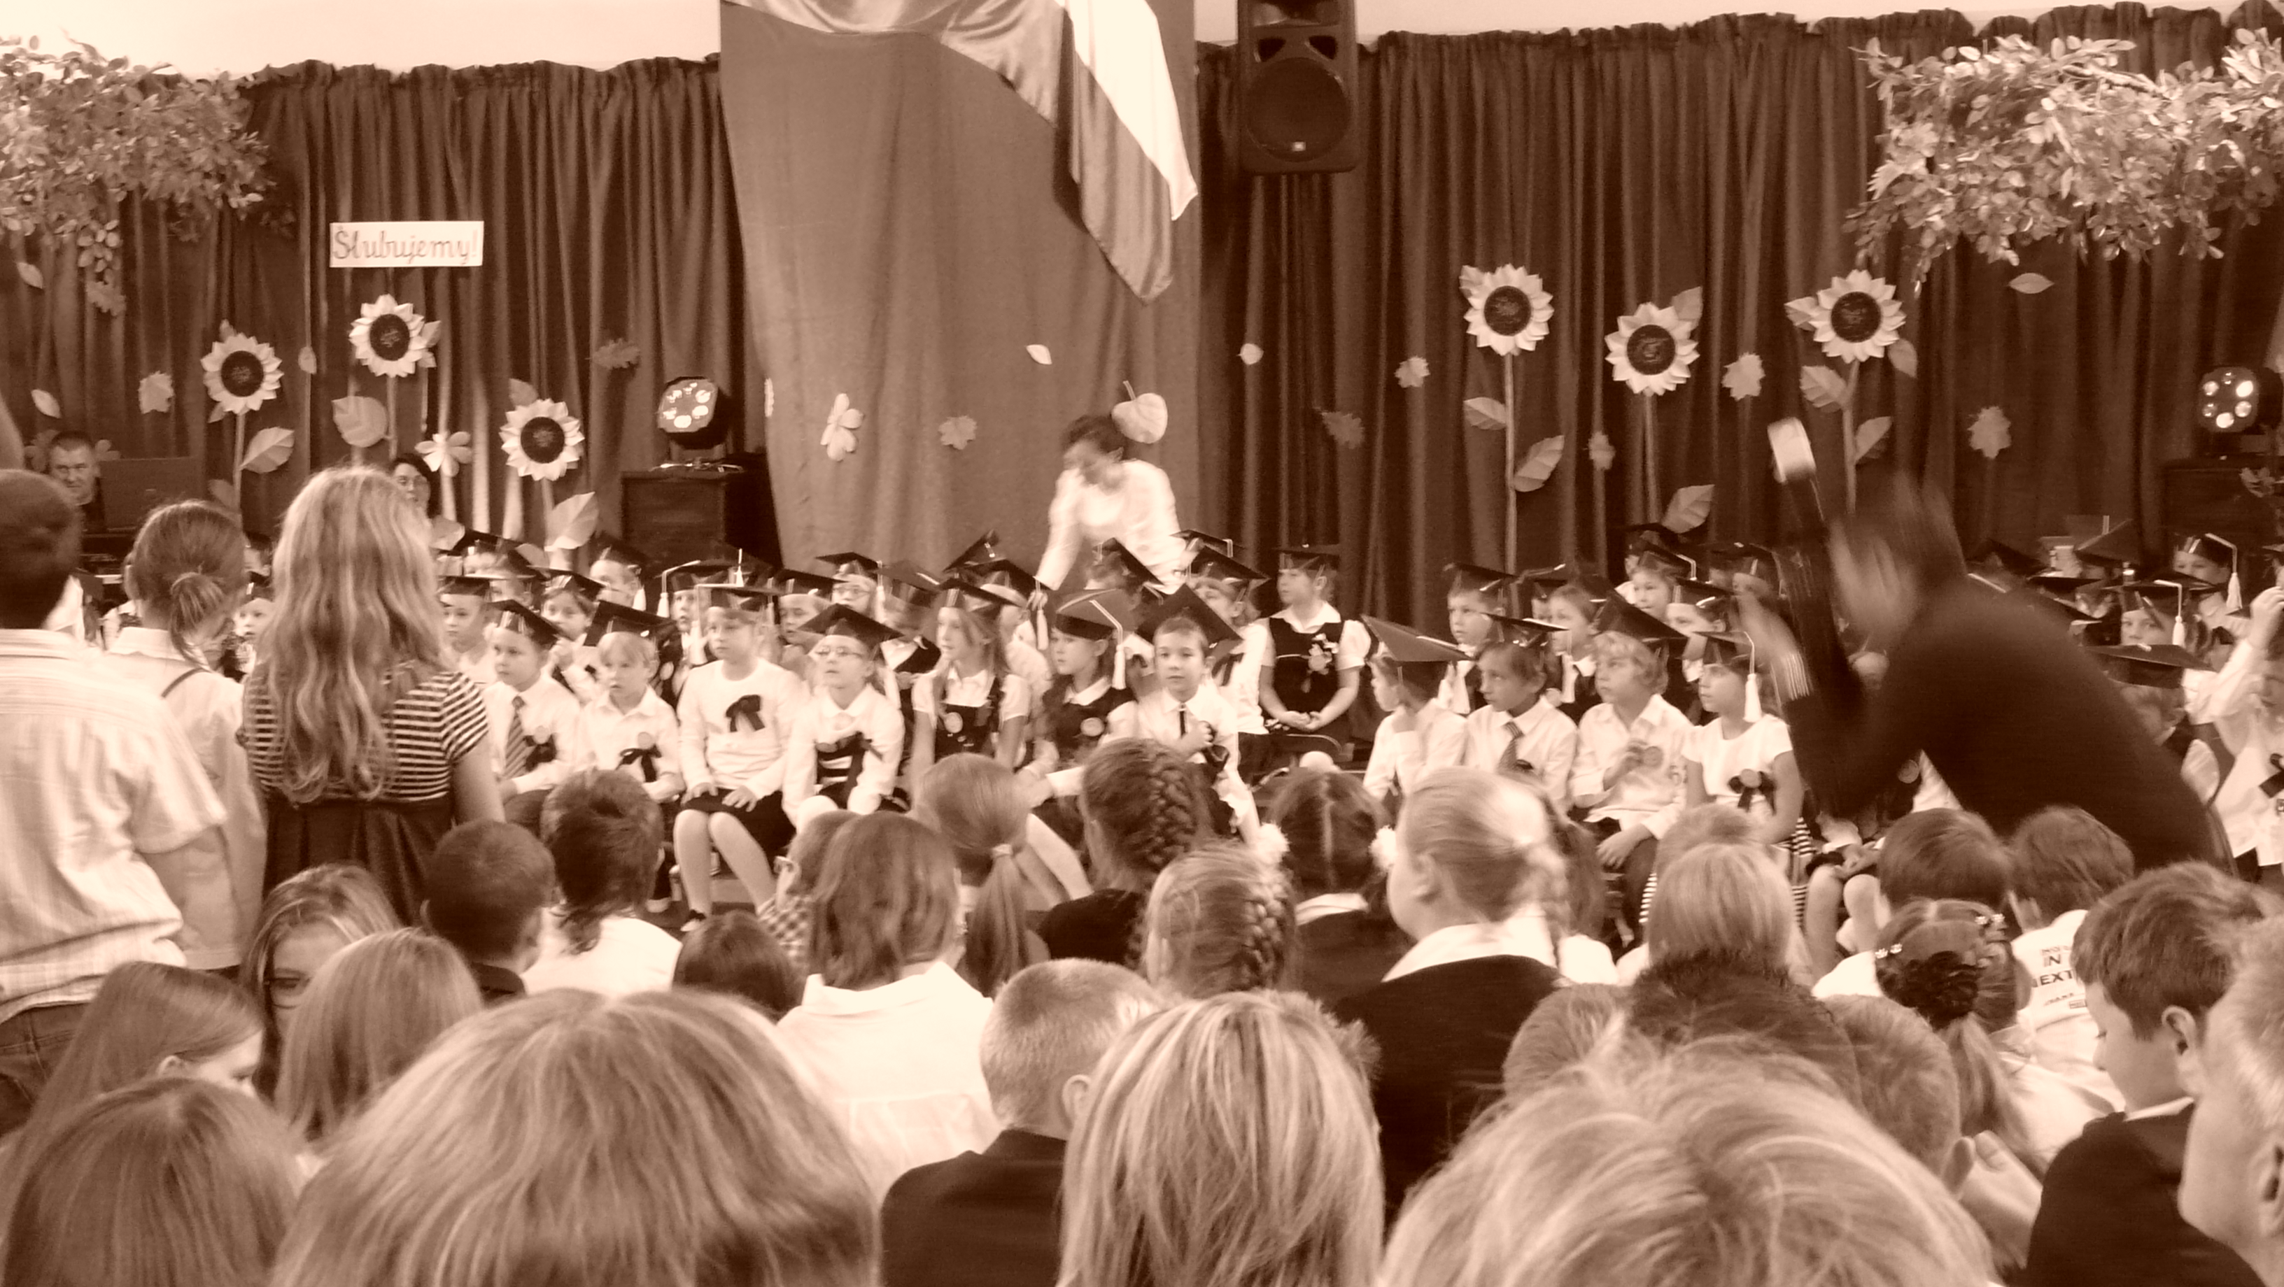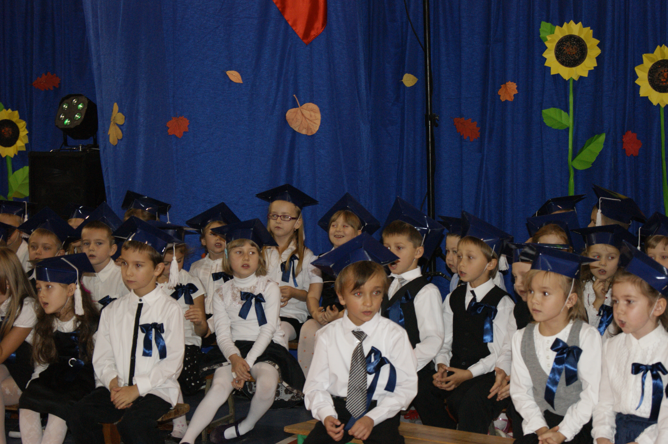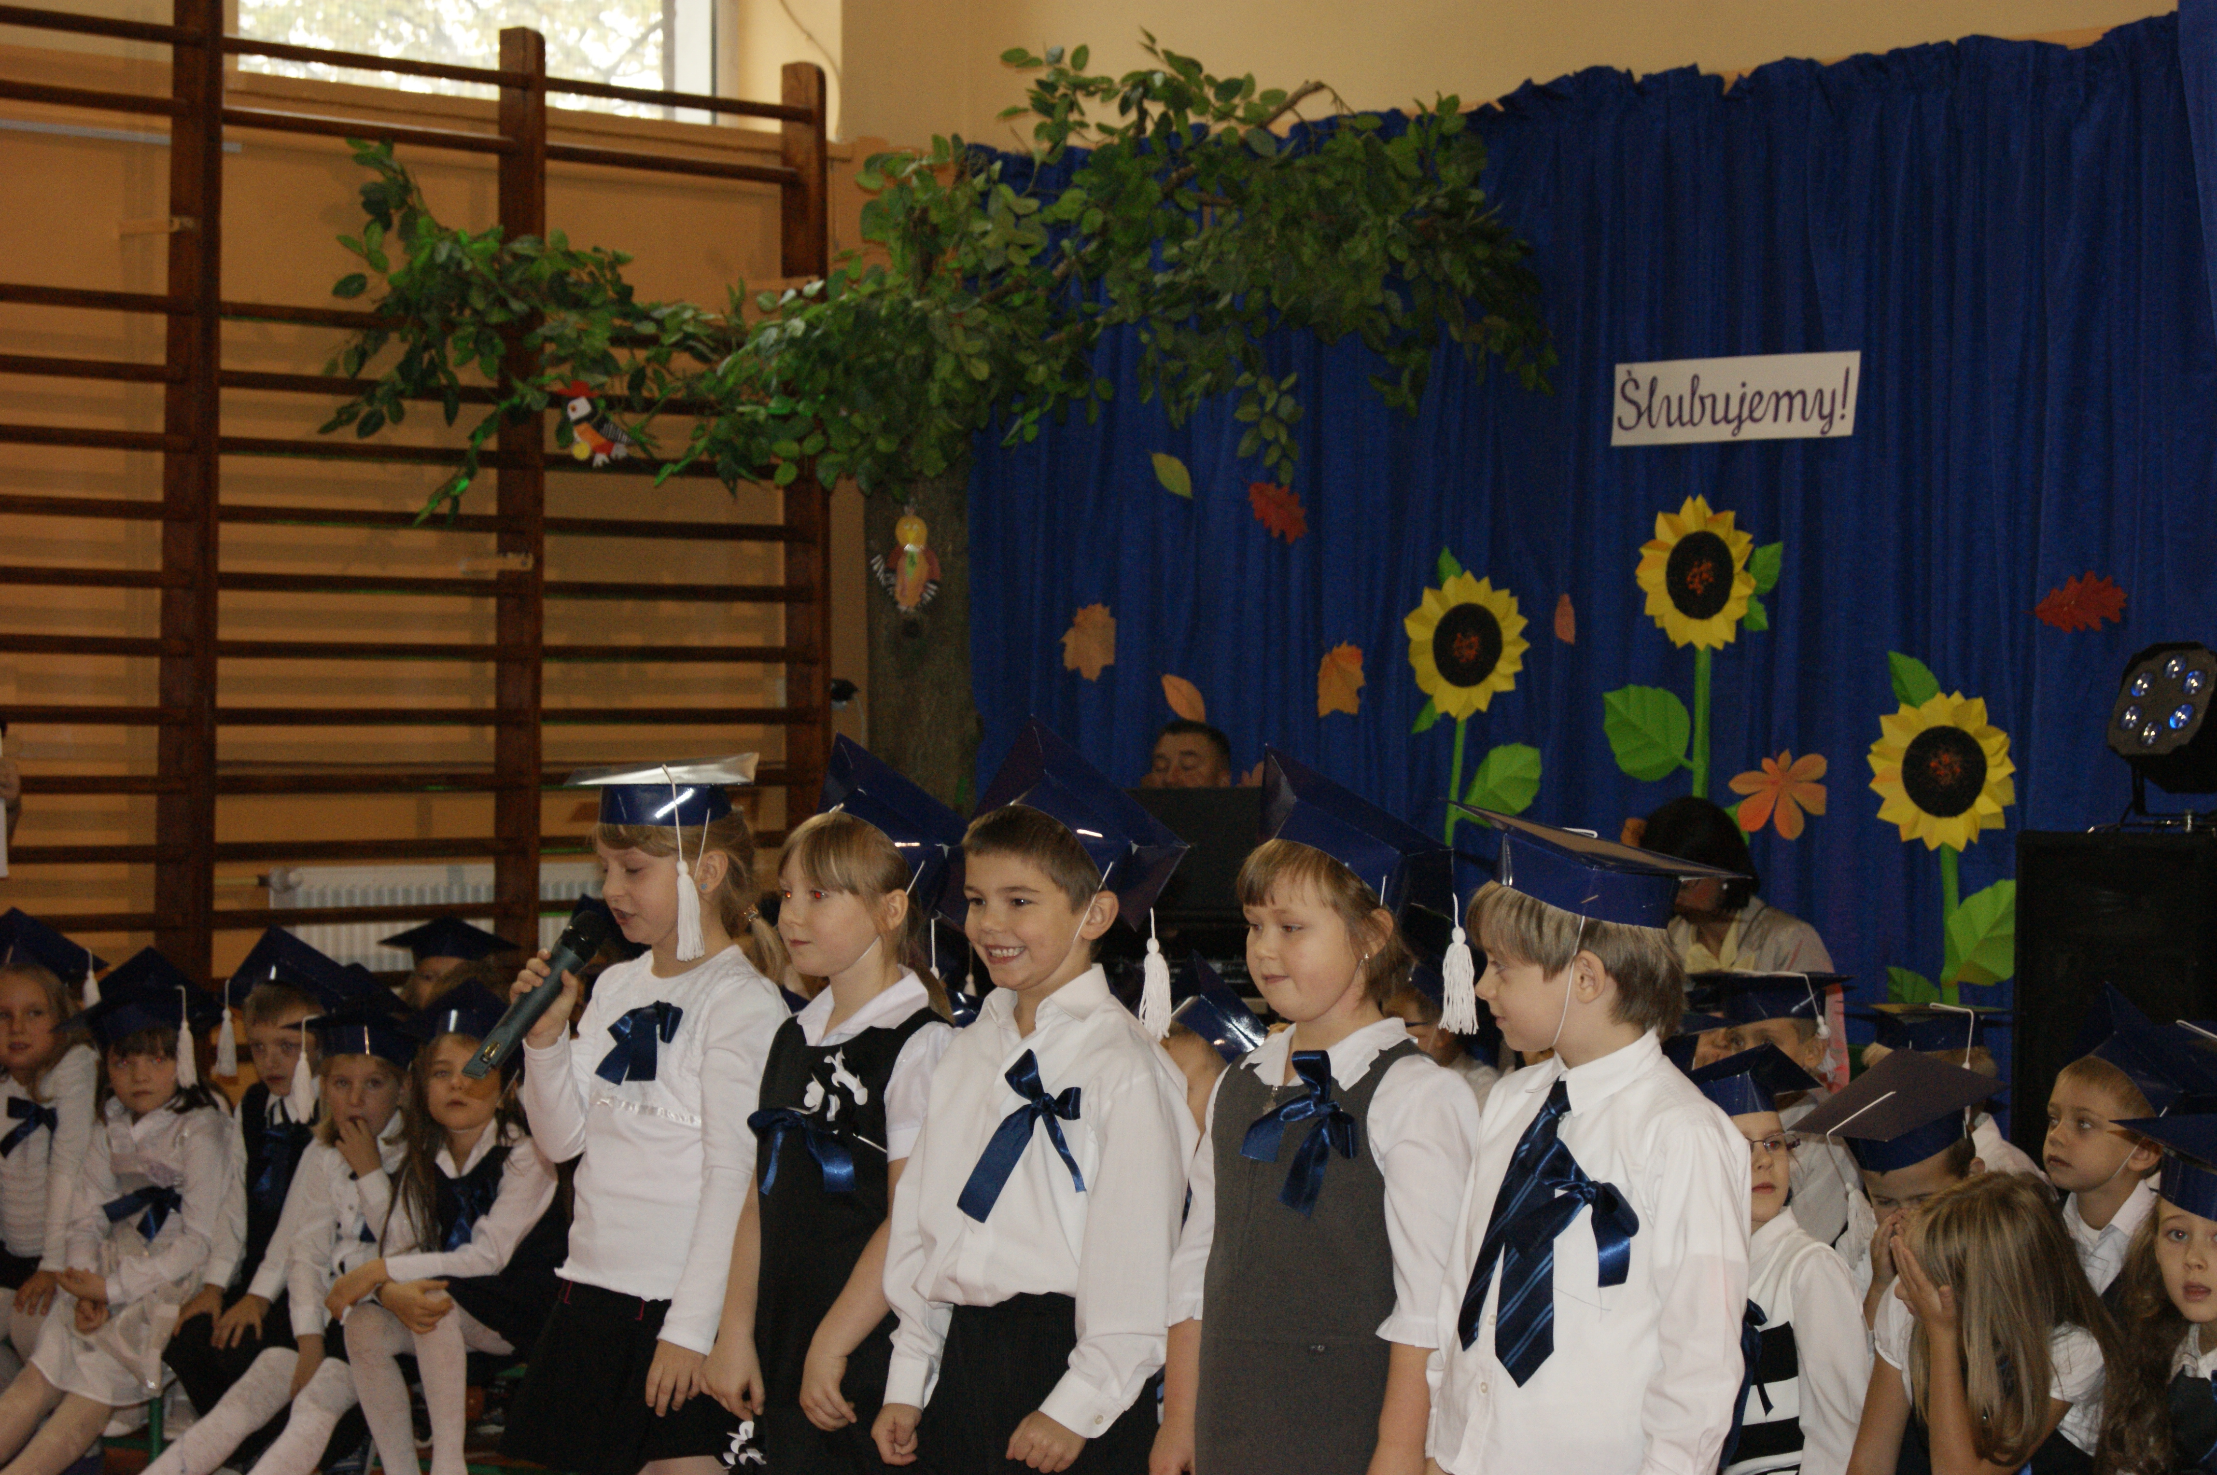

P. Elżbieta Olszanko
* Ślubowanie klas pierwszych * Ślubowanie klas pierwszych * Ślubowanie klas pierwszych *

* Opowiadanie i Wiersz * Opowiadanie i Wiersz * Opowiadanie i Wiersz * Opowiadanie i Wiersz *
Maja Lesiak pisze powieść w odcinkach:
Pewnego ciepłego, letniego dnia, dziewczynkę imieniem Aniela, spotkała wielka niespodzianka.
Pochodziła z ubogiej rodziny. Prawie wcale nie znała swoich rodziców, jedynie miała na ich temat kilka, według jej babci zbędnych informacji. Owego dnia jedyna opiekunka Anieli, matka jej biologicznego ojca, czyli jej babcia, oznajmiła, iż dzięki pomocy parafii, oraz okolicznych ludzi, dostały pomoc a dokładnie, mają nowy dom. Co prawda, owy dom nie był zbytnio luksusowy, ale Anielka, ze swoją 65-letnią starowinką były pewne, że dach chałupki, nie spadnie im na głowy. Gdy kobiety zobaczyły dom, miały na buzi uśmiech od ucha do ucha. Na ich twarzach były widoczne błękitne niczym niebo kropelki łez. To łzy szczęścia. Po przyniesieniu i rozpakowaniu wszystkich rzeczy, a było ich niewiele więc zajęło im to zaledwie godzinę, babcia a na imię miała Maria, wręczyła zdezorientowanej Anieli pudełeczko. Było one wielkości małego radia. Ciekawa świata dziewczynka, zdziwiona spojrzała swej babuni głęboko w oczy. Zawsze Anielce udawało się zgadnąć co się dzieje. Jednak tym razem tak się nie stało. Powoli i ostrożnie uchyliła wieczko, i jej oczom ukazała się jedyna fotografia z jej dzieciństwa. Była na zdjęciu ze swoimi rodzicami. Łza powoli zsunęła się od prawego oka przez policzek, ku jej bladej wychudzonej szyi. Pod zdjęciem było dużo banknotów. Z pieniędzy jej wzrok padł na babcię.
Z ust wyjąkała ledwo słyszalne trzy słowa: Co? To? Jest?! (…)
DALSZA CZĘŚĆ W NASTĘPNYM WYDANIU GAZETKI.

Nasza poetka Zofia Szafrańska. Jej wiersz ukaże się w następnym wydaniu gazetki. Posłuchajmy wiersza Estery Gazi:
„11 Listopada”
W tym dniu jest dzień wszystkich rodaków
Tyle osób zmarło, tyle Polaków
Ludzie ginęli, za Polskę, ojczyznę walczyli
Tyle krwi wylali, ale niepodległość zdobyli
I się cieszyli, z rodzicami z lochów wychodzili
Mali i duzi, młodzi i starzy
I radowali się czym nas niepodległość darzy
Dlaczego do szkoły chodzimy bezpiecznie?
Bo w Polce nie ma już walki społecznej
Każde dziecko szczęśliwe, radosne, wesołe
Że są wolni i chodzą do szkoły
To dzięki 11-temu listopada!!!

Maja Lesiak i Estera Gazi
* Opowiadanie i Wiersz * Opowiadanie i Wiersz * Opowiadanie i Wiersz * Opowiadanie i Wiersz *

* Udział naszych uczniów w konkursach * Udział naszych uczniów w konkursach *

Od początku roku szkolnego 2012/2013 w naszej szkole odbyło się wiele konkursów. W następnym wydaniu podamy wyniki.

1). Marecki międzyszkolny konkurs „Jestem uczniem Jana Pawła II” prowadziła pani J.Antoszkiewicz.

2). Ogólnopolski konkurs ładnego pisania prowadziła pani E. Jelińska.

3). Olimpus, język angielski prowadziła pani M. Skibowska.

4). Konkurs krasomówczy „Świat wokół Nas” prowadziła pani
A. Pietrzak-Ziętara.
Plener malarski – Marki – Radzymin- „Tęczą malowane” prowadziła pani B. Suwała.

5). Kuratoryjne sprawdziany przedmiotowy:
j. polski (p. A. Ziętara);
przyroda (p. M. Świątek);
matematyka (p. J. Pacholska).

6). Konkurs Recytatorski „Strofy o drzewach” ogólnomiejski prowadziła pani E. Jelińska, G. Pietrzak i A. Pietrzak-Ziętara.

7). Konkurs literacki.: „Liryka o niepodległej” powiatowy prowadzili nauczyciele poloniści.

8). Konkurs związany ze Świętem Ziemniaka (rzeźba z Ziemniaka) prowadziła p. A. Kazienko.

* Udział naszych uczniów w konkursach * Udział naszych uczniów w konkursach *

* Z jakich gier warto korzystać * Z jakich gier warto korzystać * Z jakich gier warto korzystać *

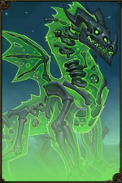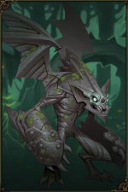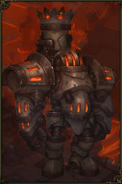
Jedną z najlepszych gier roku 2012 jest TorchLight II
Tak jak jej poprzednik TorchLight I chodzi o to by oswobodzić od potworów całą okolicę. Ulepszono system walki i postaci : jest więcej klas do wyboru i można wreszcie wybrać przez dowolną klasę -swoją płeć... (dawniej były tylko 3 klasy : Niszczyciel czyli napakowany osobnik z toporem, Alchemik typ maga lub kapłana uprawia różne czary itd. i ostatni Pogromca czyli kobieta łucznik) np. Jest beserkerem kobietą lub mężczyzną.
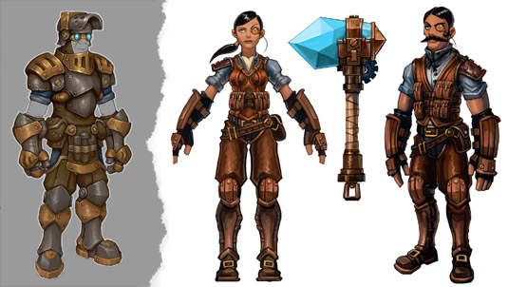
Jedną z ujawnionych postaci jest INŻYNIER dokładnie nie wiem, co on robi ale podobno jest fascynujący :)

Bartek Zielo-Zieliński
* Z jakich gier warto korzystać * Z jakich gier warto korzystać * Z jakich gier warto korzystać *

* Nasza szkoła-radykalne zmiany * Nasza szkoła-radykalne zmiany * Nasza szkoła-radykalne zmiany *
Jak zauważyliście, w naszej szkole, nastąpiły <jak mówi temat> radykalne zmiany! Rok temu został otwarty nowy fantastyczny plac zabaw. Teraz buduje się orlik, skate-park boisko do koszykówki siatkówki, piłki nożnej, tenisa i bieżnia. Niedawno sporo uczniów mówiło jeszcze: „Jejku mamy tak dużo miejsca, a mamy tylko dwa boiska!” Czy warto było czekać? Oczywiście, że tak! Tak boisko wygląda teraz:
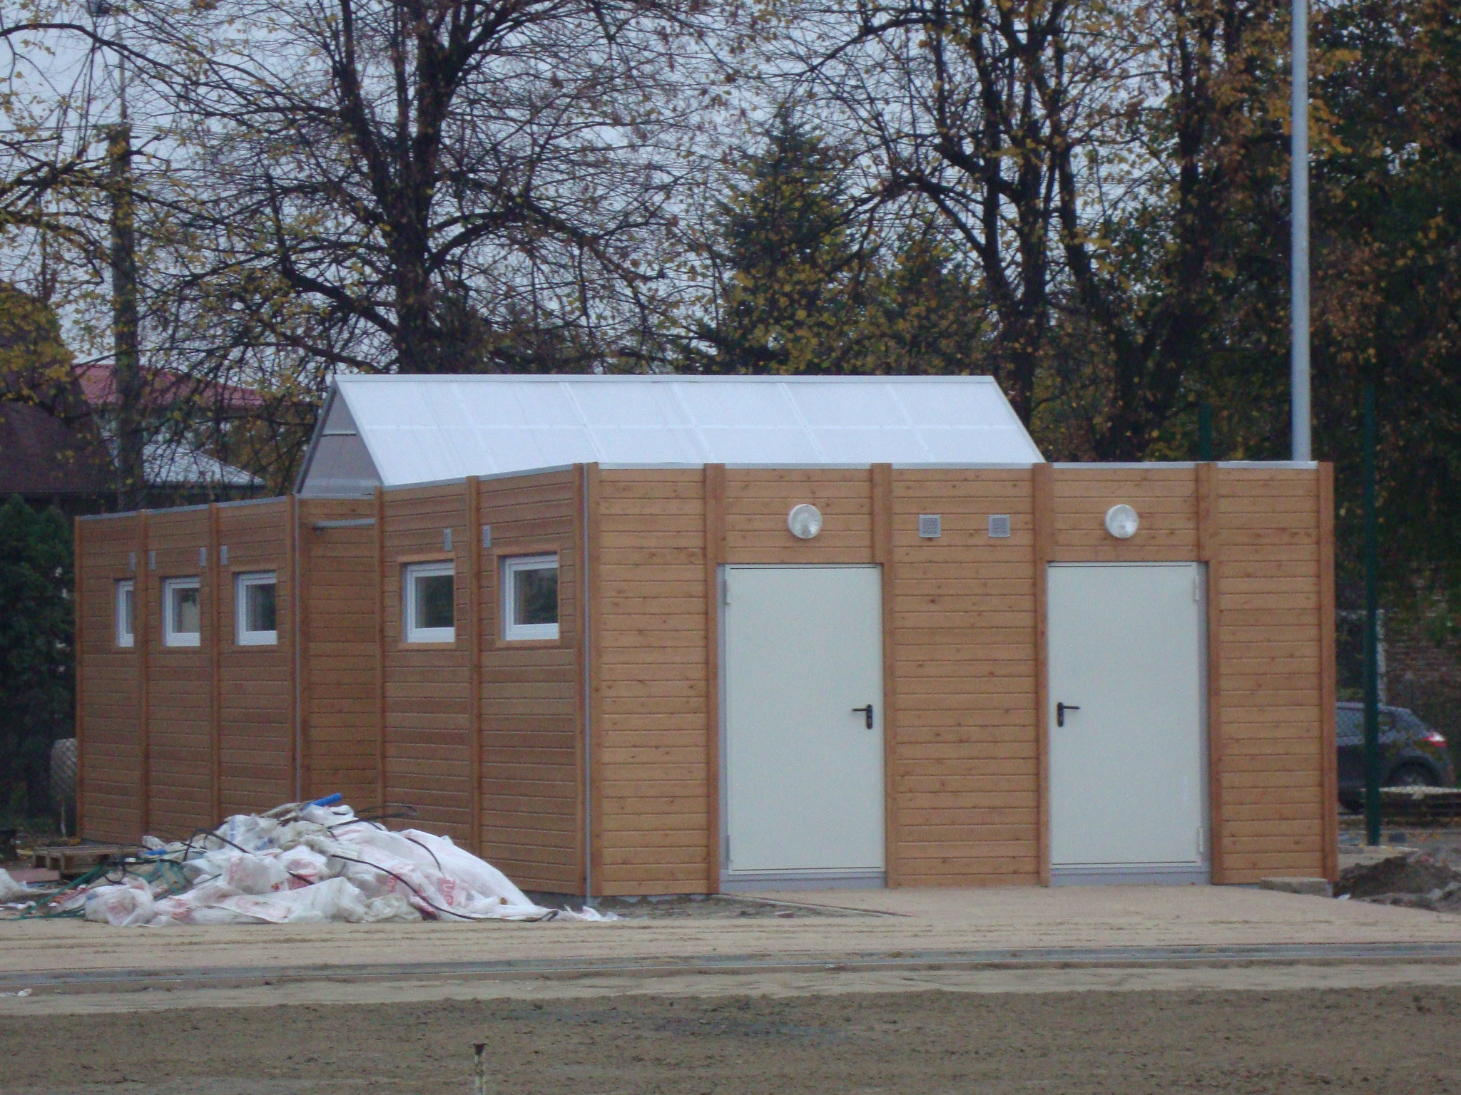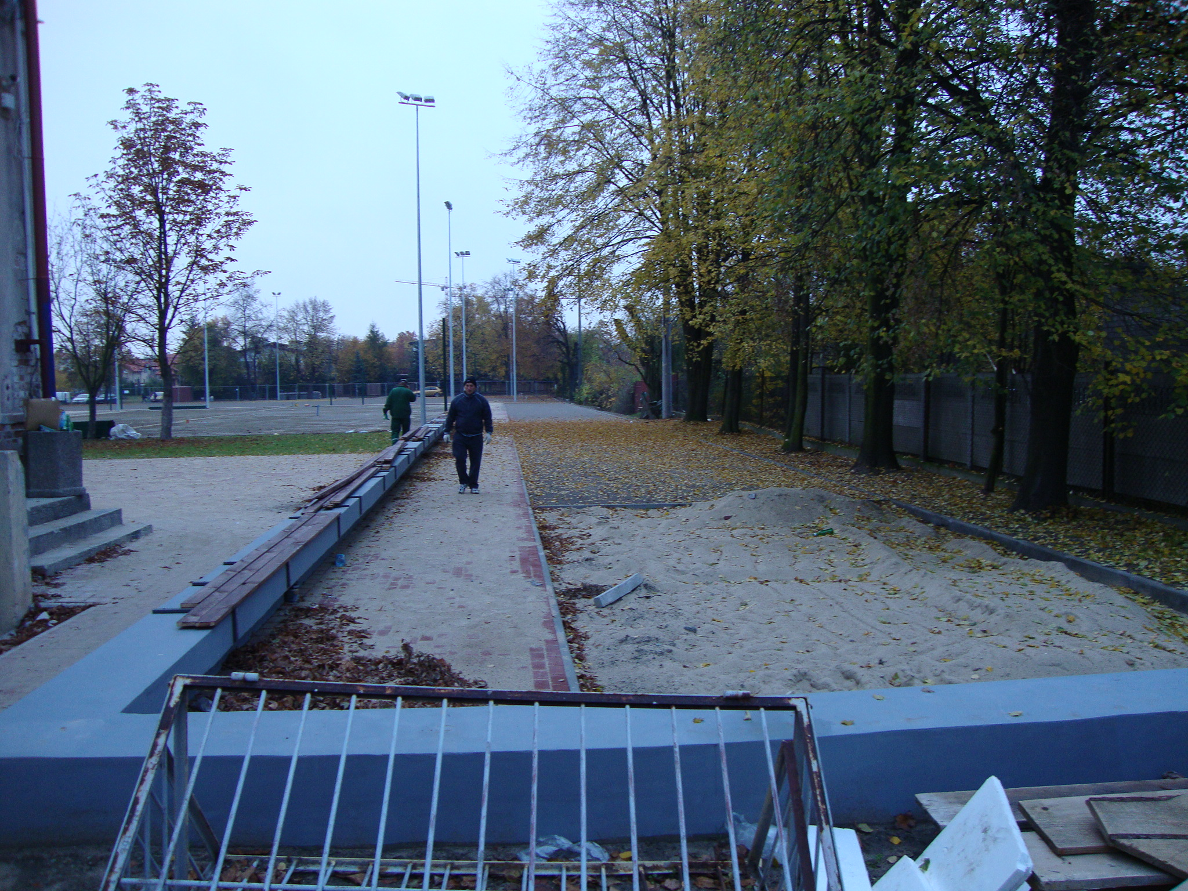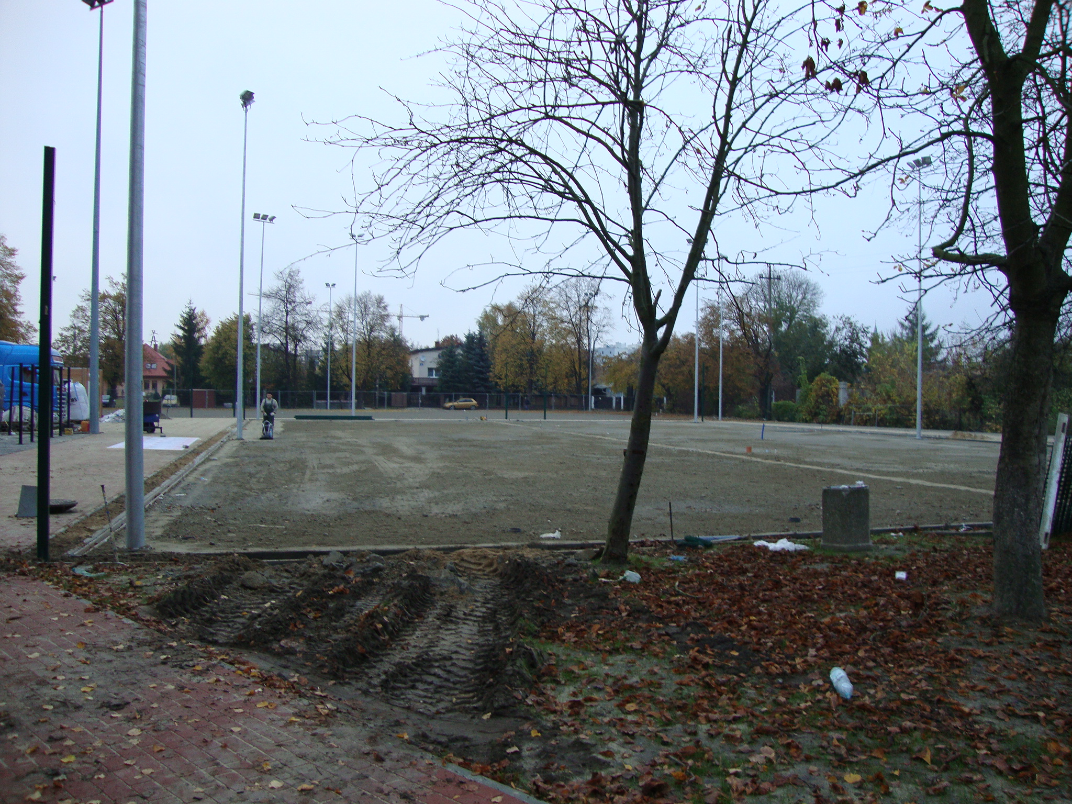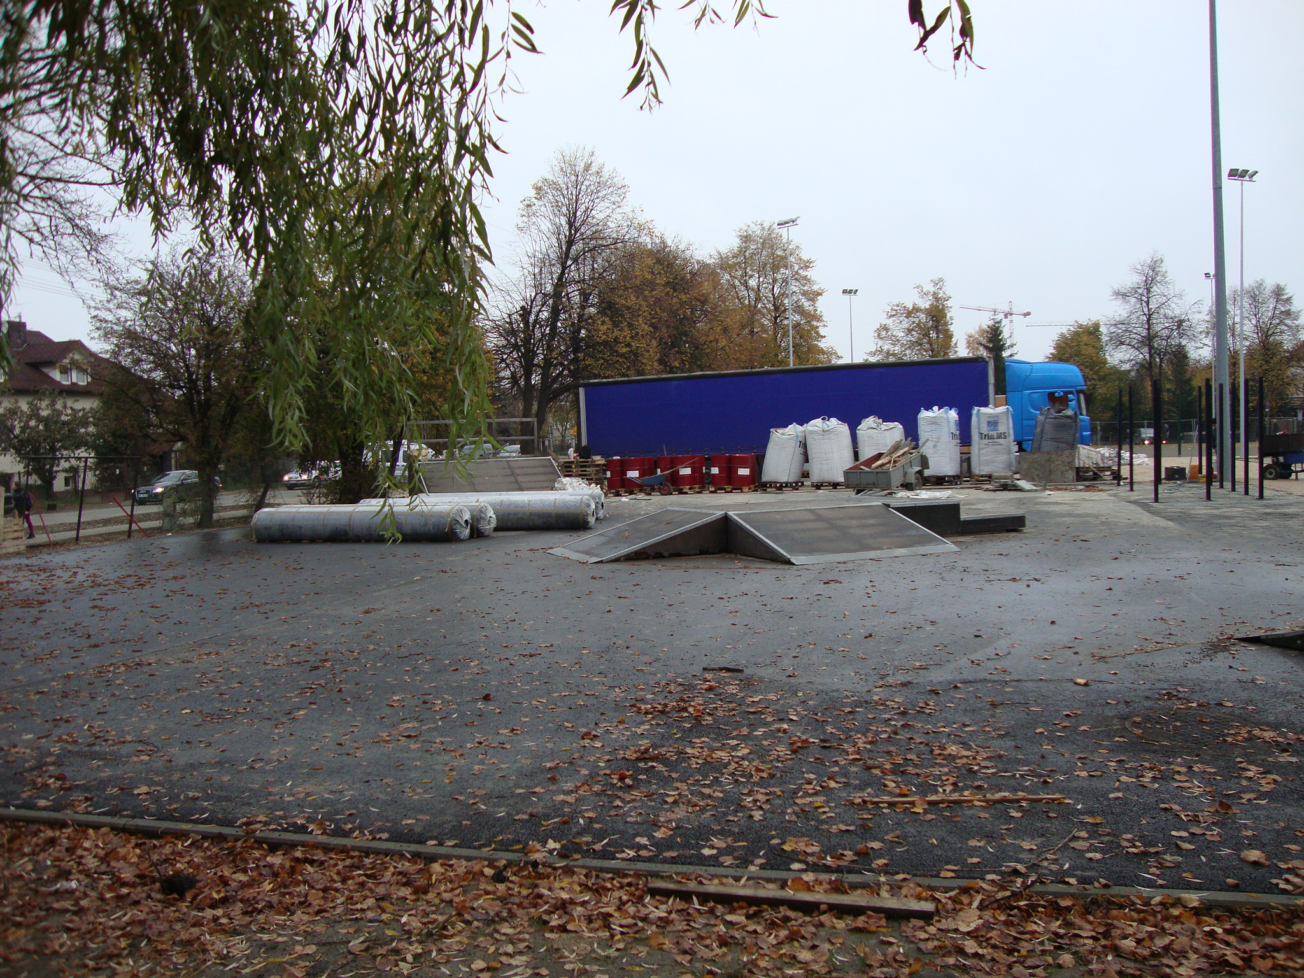
Efekty pracy dzielnych robotników, zostaną opisane w następnym wydaniu gazetki. A co do tych zmian, byliście w Sali 52?! Jak nie to wkradnijcie się cichutko na przerwie i poproście panią Grażynkę Pietrzak albo pana Adama Karpińskiego, o pozwolenie na krótki podgląd elektroniki. Wiecie co tam się znajduje? Do wymieniania jest dużo, ale mam nadzieje że niczego nie ominę:
-Trzy DVD (na płyty i kasety);
-Super plazmowy telewizor;
-Tablica Interaktywna;
-Drukarka HP;
-Rzutnik do tablicy;
-Dwa komputery;
-Laptop;
-Router;
-aparat fotograficzny przeznaczony dla koła dziennikarskiego
-Radio z odtwarzaczem płyt DVD;
-oraz pełno innych kabli i przedłużaczy.
Nieźle nie?☺

Maja Lesiak
* Nasza szkoła-radykalne zmiany * Nasza szkoła-radykalne zmiany * Nasza szkoła-radykalne zmiany *

* Co można zrobić ze starych rupieci? * Co można zrobić ze starych rupieci? *

 Proste i jakże efektowne dzieło, potrzebne będą:
- sznurek, nożyczki, kawałek materiału. Good luck☺
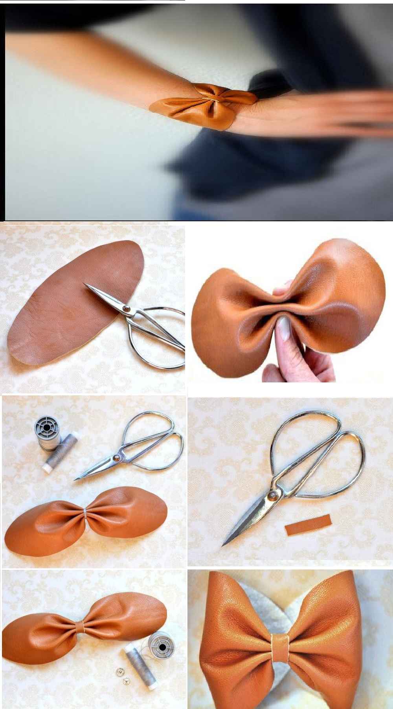
Aleksandra Domańska
* Co można zrobić ze starych rupieci? * Co można zrobić ze starych rupieci? *

* Czego warto posłuchać? * Czego warto posłuchać? * Czego warto posłuchać? * Czego warto posłuchać? *
Każdy z Nas ma inny styl ubierania, inne ulubione rzeczy (np. kolory, przedmioty, liczby itd.). Z muzyką jest tak samo. Inni lubią jazz inni hip-hop, a jeszcze inni muzykę poważną czy pop. Ja osobiście, jak pewnie niektórzy z Was, nie mam konkretnego ulubionego stylu muzyki. Ja lubię słuchać tego, co wpadnie mi w ucho i do czego można trochę potańczyć. Wybrałam tutaj kilka nutek, które mogą Wam się spodobać i które zdobyły uznanie na świecie w Internecie. Większości z nich udało się nawet dostać na Top listy przebojów.
Nr. Tytuł. Wykonawca
1. | Gangnam Style | PSY
2. | Pasujesz | Kamila.
3. | Burn It Down | Linkin Park
4. | Nie zatrzymasz mnie | Jula
5. | Beauty and Beat | Justin Bieber ft. Nicki Minaj
6. | Nieodporny rozum | Ewelina Lisowska
7. | Balada (Tche Tche Tcherere Tche Tche) | Gusttavo Lima
8. | Candy | Robbie Williams
9. | Inndia | Inna ft. play & Win
10. | Hall of fame | The Script ft. Wiil.I.Am
11. | She Wolf (Falling To Pieces) | David Guetta ft. Sia
12. | Hot Right Now | Dj. Fresh ft. Rita Ora
13. | Lights | Ellie Goulding
14. | Whistle | Flo Rida
15. | This is love | Will.I.Am ft. Eva Simons
16. | We are young | Fun.
17. | Bonfire | Knife Party
18. | Wide Awake | Katy Perry
19. | One More Night | Maron 5
20. | R.I.O. | Party Shaker

Maja Lesiak
* Czego warto posłuchać? * Czego warto posłuchać? * Czego warto posłuchać? * Czego warto posłuchać? *

* Dzień pieczonego ziemniaka * Dzień pieczonego ziemniaka * Dzień pieczonego ziemniaka *

Dzień pieczonego ziemniaka.
W dniu 30.10.2012r. w naszej szkole odbyło się „Święto pieczonego ziemniaka”.
W tym dniu dzieci z klas 4-6 piekły ziemniaki na ognisku zorganizowanym na terenie szkoły.
Pomagali nam w tym pracownicy szkoły. Ziemniaki bardzo nam smakowały i świetnie się przy tym bawiliśmy. Ponadto odbył się konkurs na rzeźbę z ziemniaka. Wybrane prace można było oglądać na parterze na stołach w miejscu piłkarzyków. Dzieci miały naprawdę wspaniałe pomysły.
Miejsca zajęte w konkursie:
- Ziębińska Zofia 3a
- Górska Julia 2d
- Łaszczyk Bartosz 4a
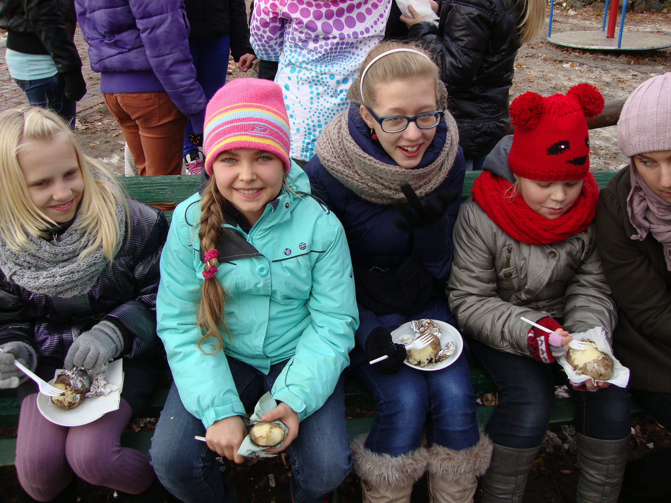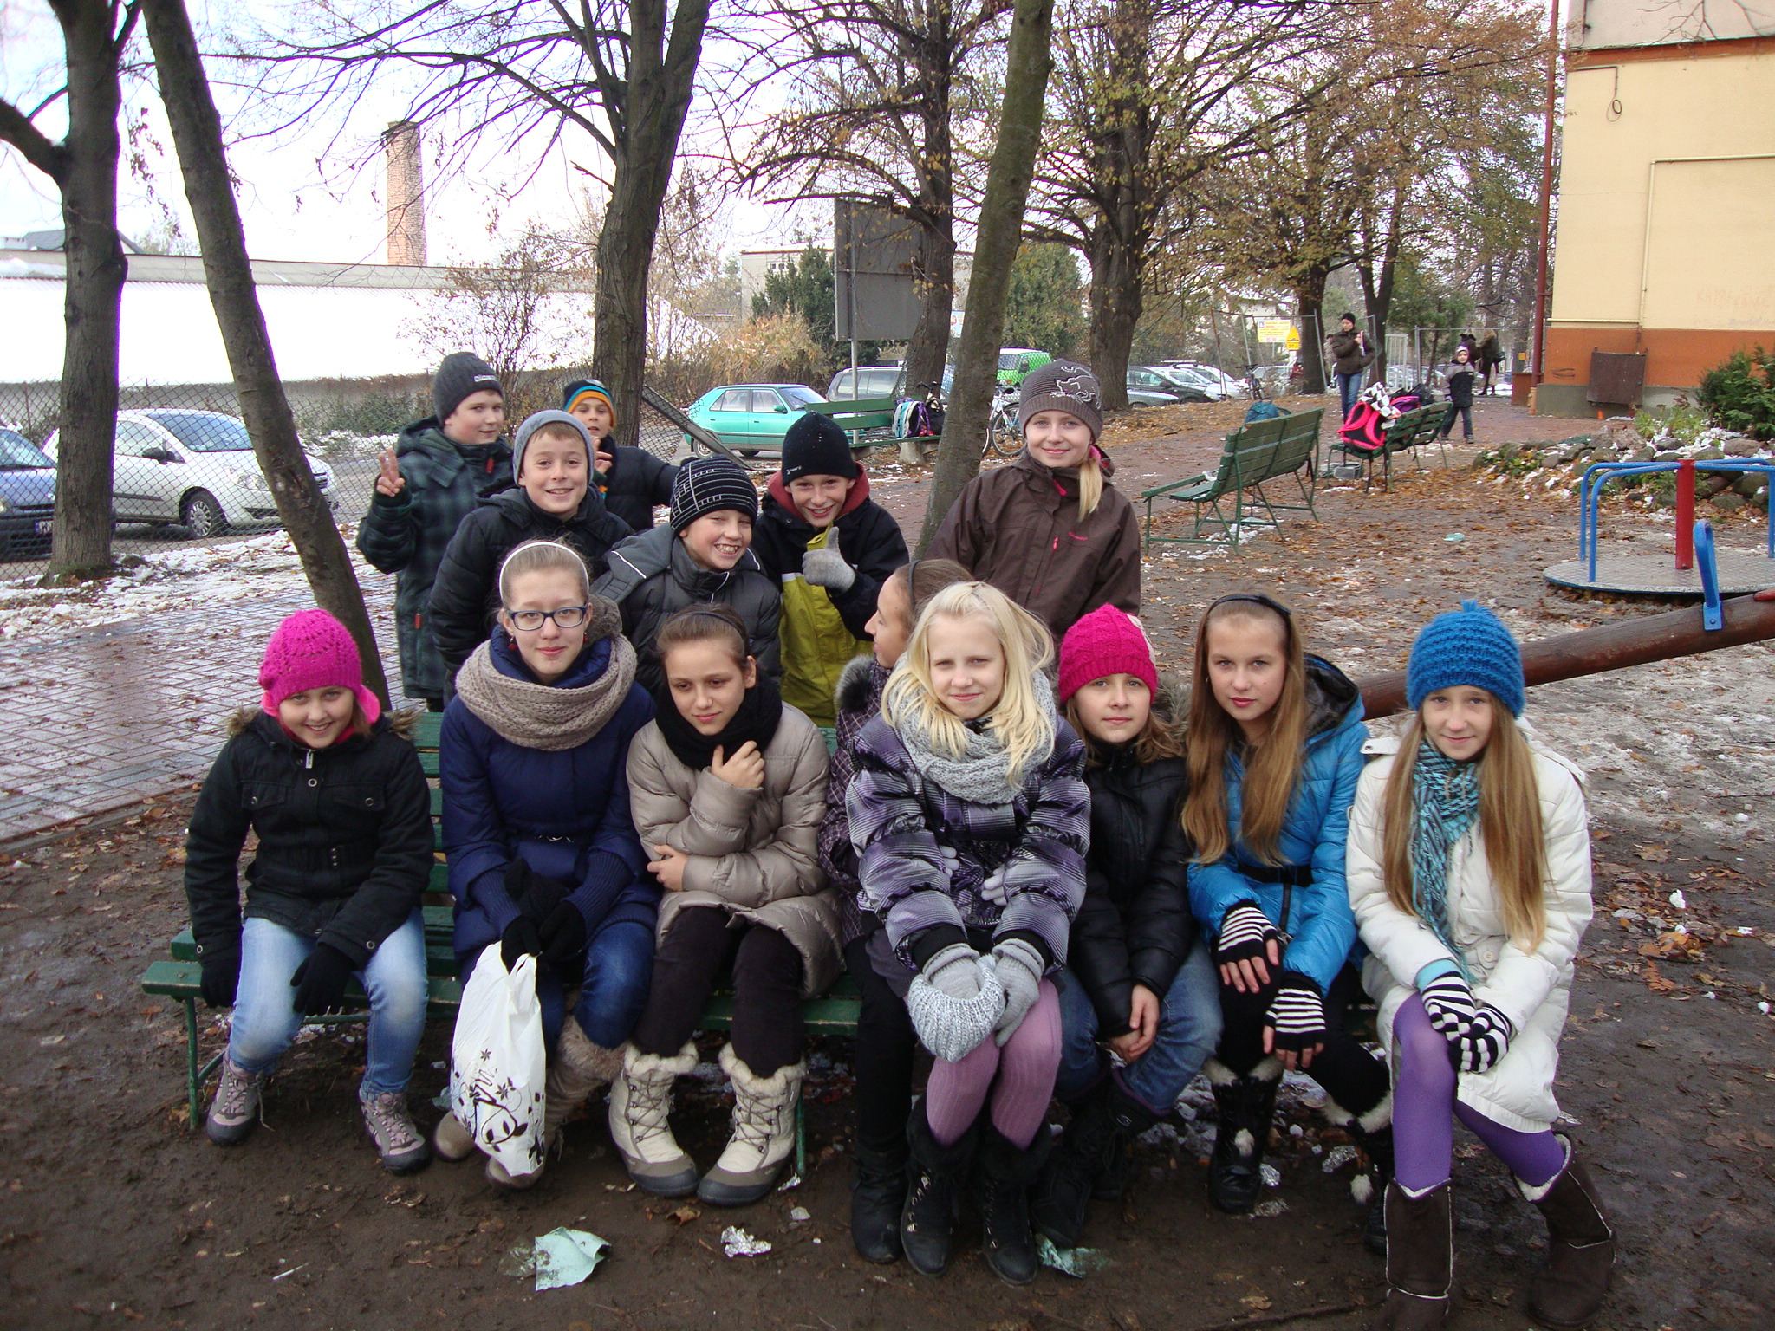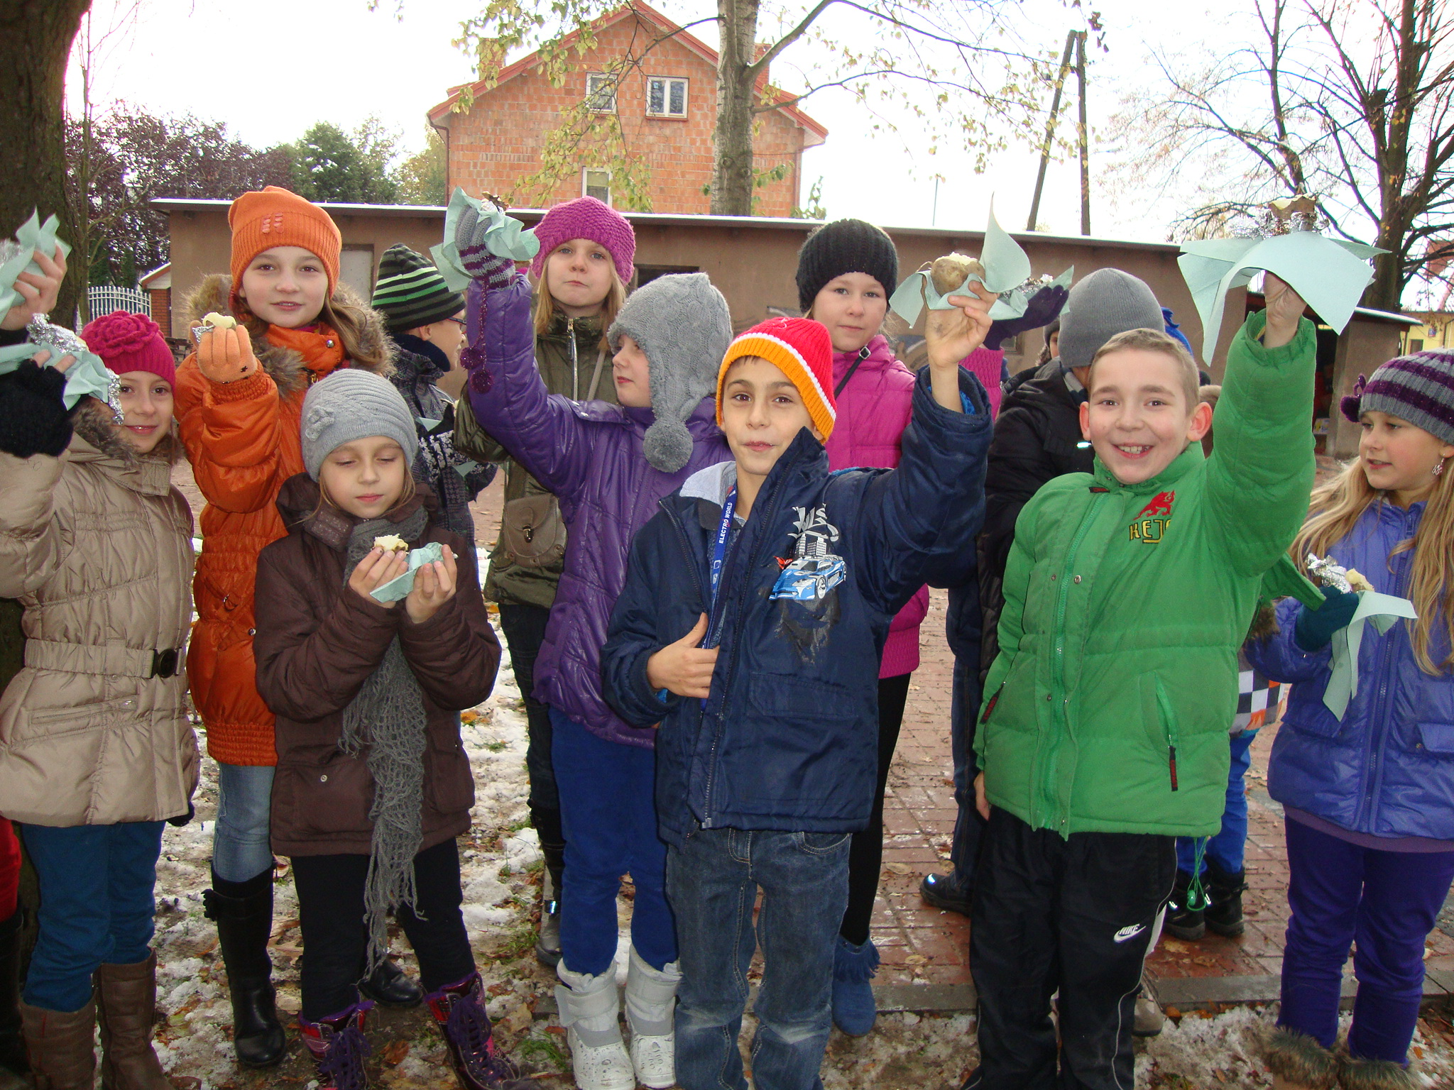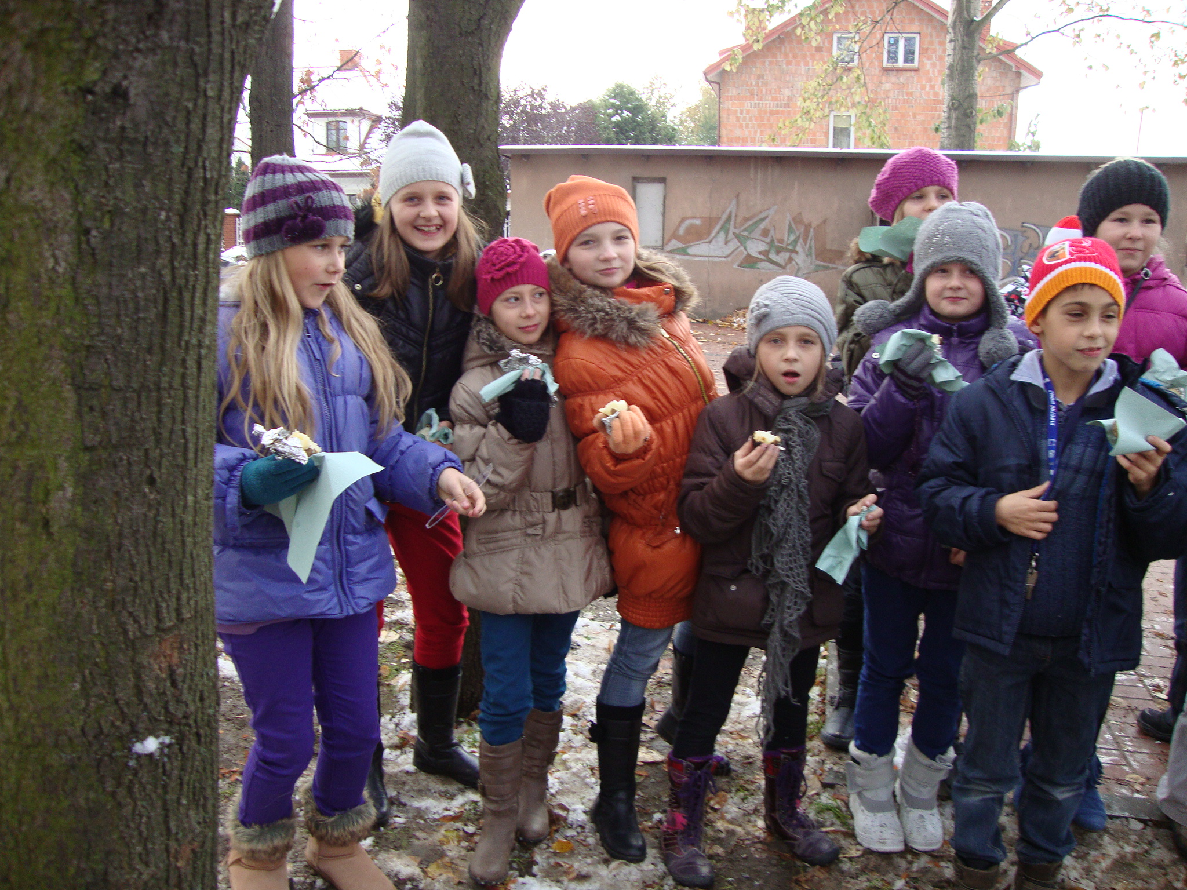

Maja Lesiak i Aleksandra Rycembel
* Dzień pieczonego ziemniaka * Dzień pieczonego ziemniaka * Dzień pieczonego ziemniaka *


Wesolutkich Świąt Bożego Narodzenia,
Niech Mikołaj Spełni Twe marzenia,
Niech będą Ciepłe i niezapomniane...
W Gronie rodzinnym miło spędzane !!! ☺

Życzy Redakcja Gazetki Szkolnej !☺☺

